8.0 Måleenheder (omregning fra en enhed til en anden)

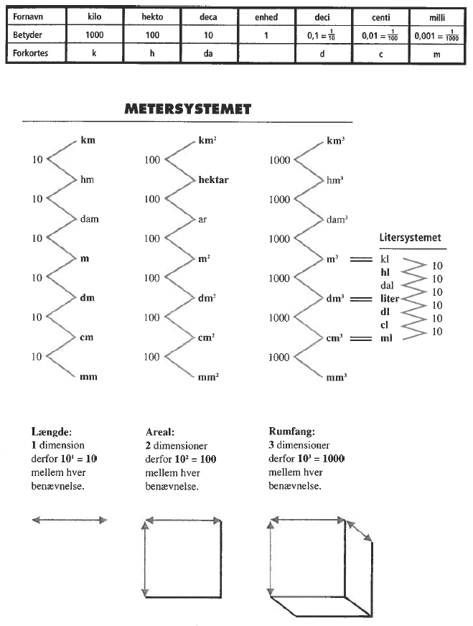
=
=
=
Komma til venstre
Komma til højre
ː
*

1 dm³ = 1 liter

